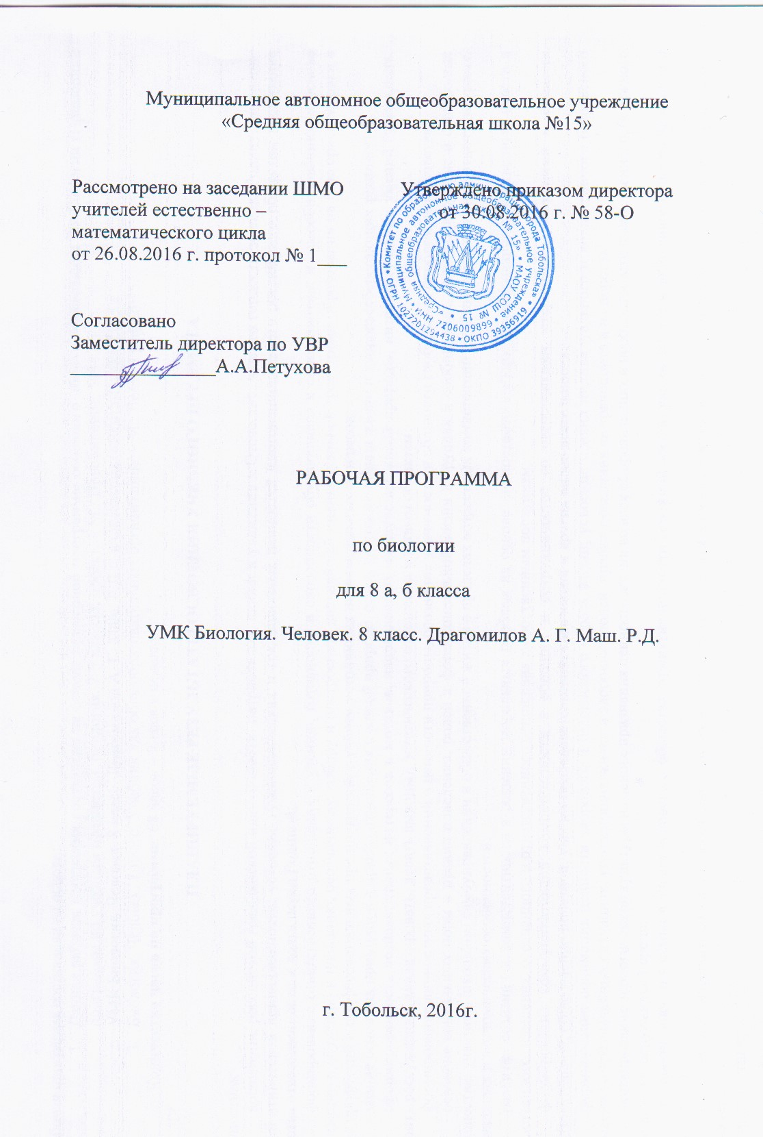

ПЛАНИРУЕМЫЕ РЕЗУЛЬТАТЫ ОСВОЕНИЯ УЧЕБНОГО ПРЕДМЕТА

Личностные:
• воспитание российской гражданской идентичности: патриотизма, любви и уважения к Отечеству, чувства гордости за свою Родину; осознание своей этнической принадлежности; усвоение гуманистических и традиционных ценностей многонационального российского общества; воспитание чувства ответственности и долга перед Родиной;
• формирование ответственного отношения к учению, готовности и способности обучающихся к саморазвитию и самообразованию на основе мотивации к обучению и познанию, осознанному выбору и построению дальнейшей индивидуальной траектории образования на базе ориентировки в мире профессий и профессиональных предпочтений, с учётом устойчивых познавательных интересов;
• знание основных принципов и правил отношения к живой природе, основ здорового образа жизни и здоровьесберегающих технологий;
• сформированность познавательных интересов и мотивов, направленных на изучение живой природы; интеллектуальных умений (доказывать, строить рассуждения, анализировать, делать выводы); эстетического отношения к живым объектам;
• формирование личностных представлений о ценности природы, осознание значимости и общности глобальных проблем человечества;
• освоение социальных норм и правил поведения, ролей и форм социальной жизни в группах и сообществах, включая взрослые и социальные сообщества; участие в школьном самоуправлении и общественной жизни в пределах возрастных компетенций с учётом региональных, этнокультурных, социальных и экономических особенностей;
• развитие сознания и компетентности в решении моральных проблем на основе личностного выбора; формирование нравственных чувств и нравственного поведения, осознанного и ответственного отношения к собственным поступкам;
• формирование коммуникативной компетентности в общении и сотрудничестве со сверстниками, старшими и младшими в процессе образовательной, общественно полезной, учебно-исследовательской, творческой и других видов деятельности;
• формирование понимания ценности здорового и безопасного образа жизни; усвоение правил индивидуального и коллективного безопасного поведения в чрезвычайных ситуациях, угрожающих жизни и здоровью людей, правил поведения на транспорте и на дорогах;
• формирование экологической культуры на основе признания ценности жизни во всех её проявлениях и необходимости ответственного, бережного отношения к окружающей среде;
• осознание значения семьи в жизни человека и общества; принятие ценности семейной жизни; уважительное и заботливое отношение к членам своей семьи;
• развитие эстетического сознания через освоение художественного наследия народов России и мира, творческой деятельности эстетического характера.
Метапредметные:
• умение самостоятельно определять цели своего обучения, ставить и формулировать для себя новые задачи в учёбе и познавательной деятельности, развивать мотивы и интересы своей познавательной деятельности;
• овладение составляющими исследовательской и проектной деятельности, включая умения видеть проблему, ставить вопросы, выдвигать гипотезы, давать определения понятиям, классифицировать, наблюдать, проводить эксперименты, делать выводы и заключения, структурировать материал, объяснять, доказывать, защищать свои идеи;
• умение работать с разными источниками биологической информации: находить биологическую информацию в различных источниках (тексте учебника, научно-популярной литературе, биологических словарях и справочниках), анализировать и оценивать информацию;
• умение самостоятельно планировать пути достижения целей, в том числе альтернативные, осознанно выбирать наиболее эффективные способы решения учебных и познавательных задач;
• умение соотносить свои действия с планируемыми результатами, осуществлять контроль своей деятельности в процессе достижения результата, определять способы действий в рамках предложенных условий и требований, корректировать свои действия в соответствии с изменяющейся ситуацией;
• владение основами самоконтроля, самооценки, принятия решений и осуществления осознанного выбора в учебной и познавательной деятельности;
• способность выбирать целевые и смысловые установки в своих действиях и поступках по отношению к живой природе, здоровью своему и окружающих;
• умение создавать, применять и преобразовывать знаки и символы, модели и схемы для решения учебных и познавательных задач;
• умение осознанно использовать речевые средства для дискуссии и аргументации своей позиции: сравнивать разные точки зрения, аргументировать и отстаивать свою точку зрения;
• умение организовывать учебное сотрудничество и совместную деятельность с учителем и сверстниками, работать индивидуально и в группе: находить общее решение и разрешать конфликты на основе согласования позиций и учёта интересов, формулировать, аргументировать и отстаивать своё мнение;
• формирование и развитие компетентности в области использования информационно-коммуникационных технологий (ИКТ-компетенции).
Предметные:
• усвоение системы научных знаний о живой природе и закономерностях её развития для формирования современных представлений о естественнонаучной картине мира;
• формирование первоначальных систематизированных представлений о биологических объектах, процессах, явлениях, закономерностях, об основных биологических теориях, об экосистемной организации жизни, о взаимосвязи живого и неживого в биосфере, о наследственности и изменчивости; овладение понятийным аппаратом биологии;
• приобретение опыта использования методов биологической науки и проведения несложных биологических экспериментов для изучения человека;
• формирование основ экологической грамотности: способности оценивать последствия деятельности человека в природе, влияние факторов риска на здоровье человека; умение выбирать целевые и смысловые установки и своих действиях и поступках по отношению к живой природе, здоровью своему и окружающих;
• объяснение роли биологии в практической деятельности людей, места и роли человека в природе, родства, общности происхождения и эволюции растений и животных;
• овладение методами биологической науки; наблюдение и описание биологических объектов и процессов; постановка биологических экспериментов и объяснение их результатов;
• формирование представлений о значении биологических наук в решении локальных и глобальных экологических проблем, необходимости рационального природопользования, защиты здоровья людей в условиях быстрого изменения экологического качества окружающей среды;
• освоение приёмов оказания первой помощи, рациональной организации труда и отдыха, выращивания и размножения культурных растений и домашних животных, ухода за ними.

СОДЕРЖАНИЕ УЧЕБНОГО ПРЕДМЕТА

Тема 1. Человек и его здоровье
Введение в науки о человеке
Значение знаний об особенностях строения и жизнедеятельности организма человека для самопознания и сохранения здоровья. Комплекс наук, изучающих организм человека. Научные методы изучения человеческого организма (наблюдение, измерение, эксперимент). Место человека в системе животного мира. Сходства и отличия человека и животных. Особенности человека как социального существа. Происхождение современного человека. Расы.
Общие свойства организма человека
Клетка - основа строения, жизнедеятельности и развития организмов. Строение, химический состав, жизненные свойства клетки. Ткани, органы и системы органов организма человека, их строение и функции. Организм человека как биосистема. Внутренняя среда организма (кровь, лимфа, тканевая жидкость).
Органоиды в животной клетке.
Регуляция функций организма, способы регуляции. Механизмы регуляции функций. Нервная система: центральная и периферическая, соматическая и вегетативная. Нейроны, нервы, нервные узлы. Рефлекторный принцип работы нервной системы. Рефлекторная дуга. Спинной мозг. Головной мозг. Большие полушария головного мозга. Особенности развития головного мозга человека и его функциональная асимметрия. Нарушения деятельности нервной системы и их предупреждение.
Железы и их классификация. Эндокринная система. Гормоны, их роль в регуляции физиологических функций организма. Железы внутренней секреции: гипофиз, эпифиз, щитовидная железа, надпочечники. Железы смешанной секреции: поджелудочная и половые железы. Регуляция функций эндокринных желез.
Тема 2. Опорно-двигательная система
Опорно - двигательная система: строение, функции. Кость: химический состав, строение, рост. Соединение костей. Скелет человека. Особенности скелета человека, связанные с прямохождением и трудовой деятельностью. Влияние факторов окружающей среды и образа жизни на развитие скелета. Мышцы и их функции. Значение физических упражнений для правильного формирования скелета и мышц. Гиподинамия. Профилактика травматизма. Первая помощь при травмах опорно - двигательного аппарата.
Нарушение осанки и плоскостопие. Осанка. Причины и последствия неправильной осанки. Предупреждение искривления позвоночника, плоскостопия.
Тема 3. Кровь и кровообращение
Функции крови и лимфы. Поддержание постоянства внутренней среды. Гомеостаз. Состав крови. Форменные элементы крови: эритроциты, лейкоциты, тромбоциты. Группы крови. Резус - фактор. Переливание крови. Свертывание крови. Иммунитет. Факторы, влияющие на иммунитет. Значение работ Л. Пастера и И. И. Мечникова в области иммунитета. Роль прививок в борьбе с инфекционными заболеваниями. Кровеносная и лимфатическая системы: строение, функции. Строение сосудов. Движение крови по сосудам. Строение и работа сердца. Сердечный цикл. Пульс. Давление крови. Движение лимфы по сосудам. Гигиена сердечно-сосудистой системы. Профилактика сердечно - сосудистых заболеваний. Виды кровотечений, приемы оказания первой помощи при кровотечениях.
Тема 4. Дыхательная система
Дыхание
Дыхательная система: строение и функции. Этапы дыхания. Легочные объемы. Газообмен в легких и тканях. Регуляция дыхания. Гигиена дыхания. Вред табакокурения. Предупреждение распространения инфекционных заболеваний и соблюдение мер профилактики для защиты собственного организма. Первая помощь при остановке дыхания, спасении утопающего, отравлении угарным газом.
Пищеварение
Питание. Пищеварение. Пищеварительная система: строение и функции. Ферменты, роль ферментов в пищеварении. Обработка пищи в ротовой полости. Зубы и уход за ними. Слюна и слюнные железы. Глотание. Пищеварение в желудке. Желудочный сок. Аппетит. Пищеварение в тонком кишечнике. Роль печени и поджелудочной железы в пищеварении. Всасывание питательных веществ. Особенности пищеварения в толстом кишечнике. Вклад Павлова И. П. в изучение пищеварения. Гигиена питания, предотвращение желудочно - кишечных заболеваний.
Обмен веществ и энергии
Обмен веществ и превращение энергии. Две стороны обмена веществ и энергии. Обмен органических и неорганических веществ. Витамины. Проявление гиповитаминозов и авитаминозов, и меры их предупреждения. Энергетический обмен и питание. Пищевые рационы. Нормы питания. Регуляция обмена веществ.
Поддержание температуры тела. Терморегуляция при разных условиях среды. Покровы тела. Уход за кожей, волосами, ногтями. Роль кожи в процессах терморегуляции. Приемы оказания первой помощи при травмах, ожогах, обморожениях и их профилактика.
Выделение
Мочевыделительная система: строение и функции. Процесс образования и выделения мочи, его регуляция. Заболевания органов мочевыделительной системы и меры их предупреждения.
Размножение и развитие
Половая система: строение и функции. Оплодотворение и внутриутробное развитие. Роды. Рост и развитие ребенка. Половое созревание. Наследование признаков у человека. Наследственные болезни, их причины и предупреждение. Роль генетических знаний в планировании семьи. Забота о репродуктивном здоровье. Инфекции, передающиеся половым путем и их профилактика. ВИЧ, профилактика СПИДа.
Сенсорные системы (анализаторы).
Органы чувств и их значение в жизни человека. Сенсорные системы, их строение и функции. Глаз и зрение. Оптическая система глаза. Сетчатка. Зрительные рецепторы: палочки и колбочки. Нарушения зрения и их предупреждение. Ухо и слух. Строение и функции органа слуха. Гигиена слуха. Органы равновесия, мышечного чувства, осязания, обоняния и вкуса. Взаимодействие сенсорных систем. Влияние экологических факторов на органы чувств.
Высшая нервная деятельность
Высшая нервная деятельность человека, работы И. М. Сеченова, И. П. Павлова, А. А. Ухтомского и П. К. Анохина. Безусловные и условные рефлексы, их значение. Познавательная деятельность мозга. Эмоции, память, мышление, речь. Сон и бодрствование. Значение сна. Предупреждение нарушений сна. Особенности психики человека: осмысленность восприятия, словесно - логическое мышление, способность к накоплению и передаче из поколения в поколение информации. Индивидуальные особенности личности: способности, темперамент, характер, одаренность. Психология и поведение человека. Цели и мотивы деятельности. Значение интеллектуальных, творческих и эстетических потребностей. Роль обучения и воспитания в развитии психики и поведения человека.
Здоровье человека и его охрана
Здоровье человека. Соблюдение санитарно - гигиенических норм и правил здорового образа жизни. Укрепление здоровья: аутотренинг, закаливание, двигательная активность, сбалансированное питание. Влияние физических упражнений на органы и системы органов. Защитно - приспособительные реакции организма. Факторы, нарушающие здоровье (гиподинамия, курение, употребление алкоголя, несбалансированное питание, стресс). Культура отношения к собственному здоровью и здоровью окружающих.
Человек и окружающая среда. Значение окружающей среды как источника веществ и энергии. Социальная и природная среда, адаптации к ним. Краткая характеристика основных форм труда. Рациональная организация труда и отдыха. Соблюдение правил поведения в окружающей среде, в опасных и чрезвычайных ситуациях, как основа безопасности собственной жизни. Зависимость здоровья человека от состояния окружающей среды.

ТЕМАТИЧЕСКОЕ ПЛАНИРОВАНИЕ С УКАЗАНИЕМ КОЛИЧЕСТВА ЧАСОВ НА ОСВОЕНИЕ КАЖДОГО РАЗДЕЛА
8 класс
№ п\п | Наименование разделов | Всего часов | В том числе на:
 |  |  | практические работы | лабораторные работы | контрольные работы
1 | Человек как биологический вид. Общий обзор организма человека.  Лабораторная работа №1 Выявление особенностей строения клеток разных тканей. | 5 | 0 | 1 | 0
2 | Опорно-двигательная система.  Лабораторная работа №2 Выявление особенностей строения позвонков.  Практическая работа №1 Выявление нарушения осанки и наличия плоскостопия. | 8 | 1 | 1 | 0
3 | Кровь и кровообращение.  Лабораторная работа №3 Сравнение микроскопического строения крови человека и лягушки.  Практическая работа №2 Измерение артериального давления.Практическая работа №3 Подсчет пульса в разных условиях. | 9 | 2 | 1 | 0
4 | Дыхательная система.  Лабораторная работа №4 Измерение жизненной емкости легких. Дыхательные движения. | 6 | 0 | 1 | 0
5 | Пищеварительная система. | 6 | 0 | 0 | 0
6 | Обмен веществ и энергии. Витамины.  Лабораторная работа №5 Определение норм рационального питания. | 3 | 0 | 1 | 0
7 | Мочевыделительная система. | 2 | 0 | 0 | 0
8 | Кожа. | 3 | 0 | 0 | 0
9 | Эндокринная система. | 2 | 0 | 0 | 0
10 | Нервная система.  Лабораторная работа № 6 Изучение строения головного мозга. | 3 | 0 | 1 | 0
11 | Органы чувств. Анализаторы.  Лабораторная работа № 7 Изучение строения и работы органа зрения | 6 | 0 | 1 | 0
12 | Поведение и психика. | 8 | 0 | 0 | 0
13 | Индивидуальное развитие организма.  Итоговая контрольная работа по курсу Биология. Человек. 8 класс. | 7 | 0 | 0 | 1
 | Итого | 68 | 3 | 7 | 1

